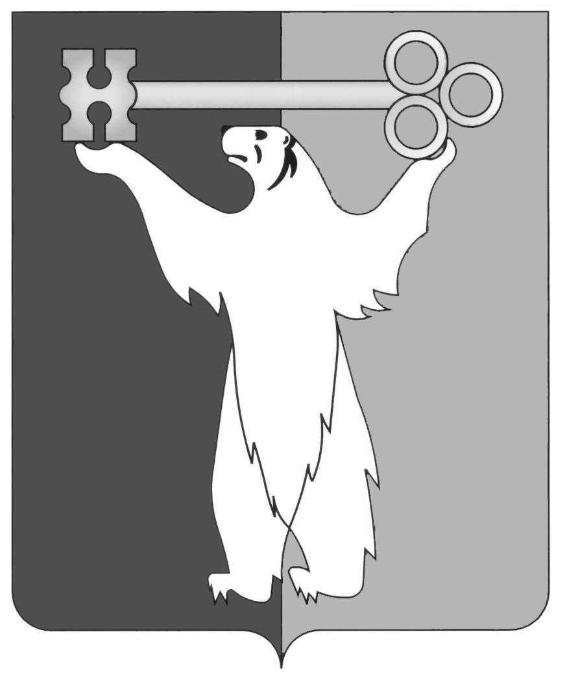 ПРОЕКТ
РОССИЙСКАЯ ФЕДЕРАЦИЯ
КРАСНОЯРСКИЙ КРАЙ

НОРИЛЬСКИЙ ГОРОДСКОЙ СОВЕТ ДЕПУТАТОВ

Р Е Ш Е Н И Е

«___» __________ 2017 г. № ____

О внесении изменения в решение Городского Совета от 23.11.2004 № 51-666 «О наделении полномочиями Администрацию г. Норильска»

В связи с необходимостью приведения нормативных правовых актов органов местного самоуправления муниципального образования город Норильск в соответствие с Уставом муниципального образования город Норильск, Городской Совет

РЕШИЛ:

- Внести в решение Городского Совета от 23.11.2004 № 51-666
«О наделении полномочиями Администрацию г. Норильска» следующие изменения:
1.1. Пункт первый после слов «местного бюджета,» дополнить словами «Главе города Норильска,».
- Контроль исполнения решения возложить на председателя комиссии Городского Совета по бюджету и собственности В.В. Цюпко.
- Решение вступает в силу через 10 дней со дня опубликования в газете «Заполярная правда», но не ранее даты вступления в силу решения Городского Совета об избрании Главы города Норильска по результатам конкурса.
- Настоящее решение опубликовать в газете «Заполярная правда».

Глава города Норильска О.Г. Курилов

